**TAREA/EVALUACION DE APRENDIZAJE UNIDAD 3 N° DE GUÍA: 20**

ASIGNATURA: MUSICA

NOMBRE ESTUDIANTE: ______________________________________________________

CURSO: ______________________________ LETRA: ______ FECHA: __________________

OA: 4: Cantar al unísono y a más voces y tocar instrumentos de percusión, melódicos (metalófono, flauta dulce u otros) y/o armónicos (guitarra, teclado, otros).

OBJETIVO DE LA CLASE: Conocer el funcionamiento de un pentagrama en clave de sol. Tocar la escala musical.

¿Qué aprendimos hoy?

Te presento el ticket de salida, acá aparecerán preguntas 3 preguntas que deberás responder en el espacio en blanco que aparece al lado de cada pregunta.

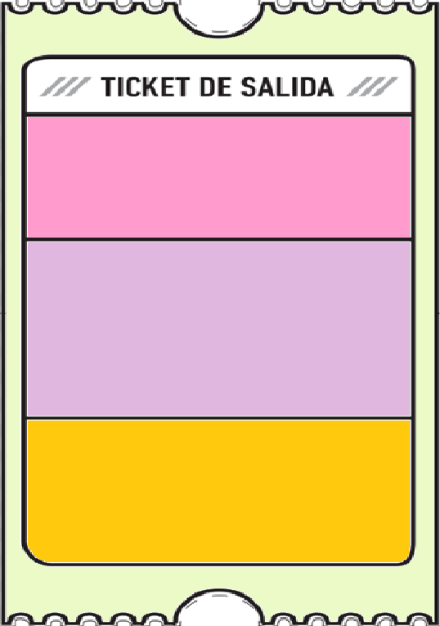

1. ¿Cuál es la función de una clave en un pentagrama?

2. ¿Cuál es la importancia de los pentagramas?

3.

2.

3. ¿Qué dudas te quedaron de la clase de hoy?

Anótalas y recuerda enviarme un correo